HIST 10 Seigneurs et paysans

CM1 | Je sais ma leçon si…
HIST 10 | Je sais comment vivaient les seigneurs au moyen âge.
 | Je sais comment vivaient les paysans au moyen âge.
 | Je connais le vocabulaire lié à la vie au moyen âge.

1 - La seigneurie

Au moyen âge, presque toutes les terres sont détenues par des seigneurs.

Chaque seigneur dirige une seigneurie. Il gagne de l’argent grâce aux produits cultivés sur son sol par les paysans.

Une seigneurie est composée de plusieurs parties : le château (où vit le seigneur et sa famille), le village (où vivent les paysans), la réserve (domaine que le seigneur garde pour lui), les tenures (terres que le seigneur loue aux paysans en échange de corvées et d’impôts).

2 - Les seigneurs

Les seigneurs vivent dans des châteaux ou de grandes maisons fortifiées. Ils sont entourés de serviteurs et organisent de grandes réceptions.

Les seigneurs gèrent leur fief (leur seigneurie) : ils doivent protéger les paysans, rendre la justice et collecter des redevances (impôts en argent ou en nature).

Les seigneurs entretiennent une troupe armée. Les tournois et la chasse servent de préparation militaire.

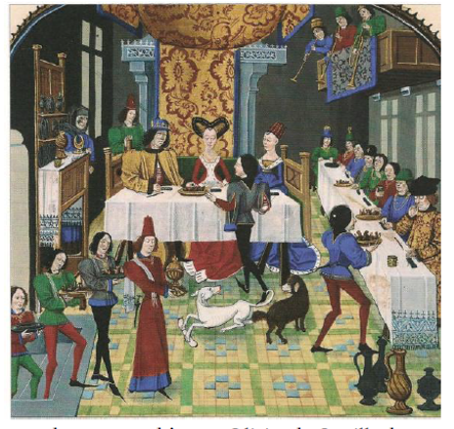
3 - Les paysans

Les paysans se divisent en deux catégories : les serfs et les vilains.

Les serfs ne sont pas libres et peuvent être vendus avec les terres. Les vilains sont des paysans libres.

Les paysans cultivent une terre attribuée par le seigneur et lui doivent la corvée (travail obligatoire dû au seigneur) ainsi que des impôts (ex : la taille, le cens).

À partir de l’an 1 000, de nouveaux outils (charrue, herse) améliorent l’agriculture. Grâce aux défrichements (fait de transformer des terres en champs pour l’agriculture) de nouvelles terres sont cultivées.

HIST 10 Seigneurs et paysans

CM1 | Je sais ma leçon si…
HIST 10 | Je sais comment vivaient les seigneurs au moyen âge.
 | Je sais comment vivaient les paysans au moyen âge.
 | Je connais le vocabulaire lié à la vie au moyen âge.

1 - La seigneurie
Au …………………………………………………… , presque toutes les …………………………… sont détenues par des ……………………………………………………… .
Chaque seigneur dirige une …………………………………………………… . Il gagne de l’……………………………………………… grâce aux ………………………………………………………………………. sur son sol par les paysans.
Une seigneurie est composée de plusieurs parties : le ……………………………… (où vit le seigneur et sa famille), le …………………………………………… (où vivent les paysans), la ………………………………………… (domaine que le seigneur garde pour lui), les …………………………………………… (terres que le seigneur loue aux paysans en échange de corvées et d’impôts).

2 - Les seigneurs
Les seigneurs vivent dans des ………………………………… ou de ……………………………………………………………………………… . Ils sont entourés de ……………………………………… et organisent de grandes …………………………………… .
Les seigneurs gèrent leur …………………………… (leur ……………………………………) : ils doivent ………………………………………………… , ………………………………………………… et …………………………………………………………………… (impôts en argent ou en nature).
Les seigneurs entretiennent une ……………………………………………………… . Les ……………………………………… et la …………………………………… servent de préparation militaire.
3 - Les paysans
Les paysans se divisent en deux catégories : les …………………………… et les ………………………………………… .
Les ……………………………… ne sont …………………………………………… et peuvent être vendus avec les terres. Les …………………………………… sont des ……………………………………………………………… .
Les paysans cultivent une terre attribuée par le seigneur et lui doivent la ……………………………………… (travail obligatoire dû au seigneur) ainsi que des impôts (ex : ……………………………………… , ……………………………………………… ).
À partir de l’an 1 000, de nouveaux outils (…………………………… , …………………………… ) améliorent l’agriculture. Grâce aux ……………………………………………………… (fait de transformer des terres en champs pour l’’agriculture) de nouvelles terres sont cultivées.

